原理
架构图：
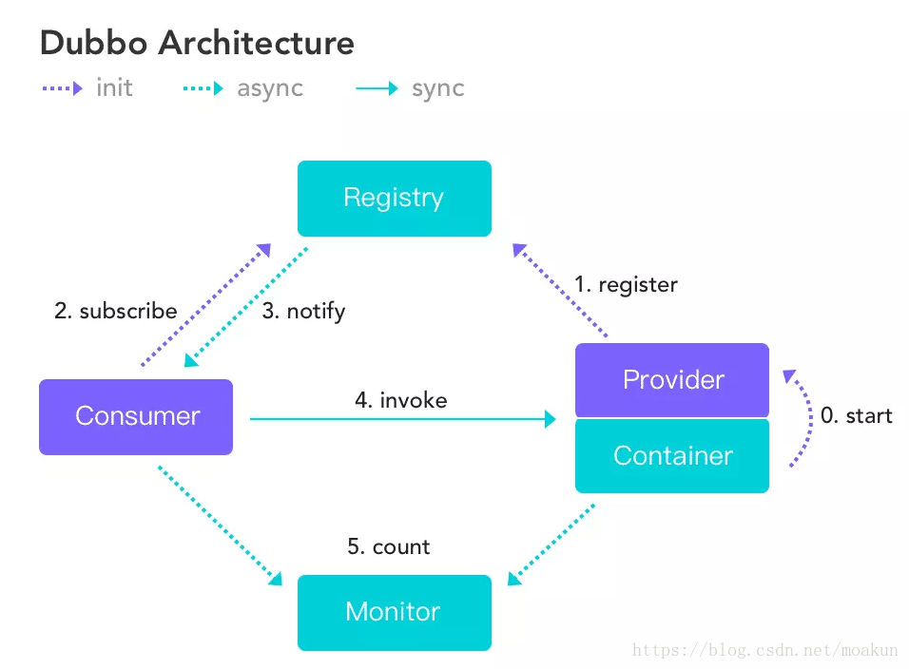

网络通讯协议、序列化协议
服务提供者暴露的服务，消费者引用服务时，两者之间进行通讯所必须的通讯协议，以及数据传输时需要的序列化协议

1）dubbo协议

dubbo://192.168.0.1:20188

默认就是走dubbo协议的，单一长连接，NIO异步通信，基于hessian作为序列化协议

适用的场景就是：传输数据量很小（每次请求在100kb以内），但是并发量很高

为了要支持高并发场景，一般是服务提供者就几台机器，但是服务消费者有上百台，可能每天调用量达到上亿次！此时用长连接是最合适的，就是跟每个服务消费者维持一个长连接就可以，可能总共就100个连接。然后后面直接基于长连接NIO异步通信，可以支撑高并发请求。

否则如果上亿次请求每次都是短连接的话，服务提供者会扛不住。

而且因为走的是单一长连接，所以传输数据量太大的话，会导致并发能力降低。所以一般建议是传输数据量很小，支撑高并发访问。

2）rmi协议

走java二进制序列化，多个短连接，适合消费者和提供者数量差不多，适用于文件的传输，一般较少用

3）hessian协议

走hessian序列化协议，多个短连接，适用于提供者数量比消费者数量还多，适用于文件的传输，一般较少用

4）http协议

走json序列化

5）webservice

走SOAP文本序列化

 | 特点
fastjson | 文本型：体积较大，性能慢、跨语言、可读性高
fst | 二进制型：体积小、兼容 JDK 原生的序列化。要求 JDK 1.7 支持。
hessian2 | 二进制型：跨语言、容错性高、体积小
java | 二进制型：在JAVA原生的基础上 可以写入Null
compactedjava | 二进制型：与java 类似，内容做了压缩
nativejava | 二进制型：原生的JAVA 序列化
kryo | 二进制型：体积比hessian2 还要小，但容错性 没有hessian2 好

负载均衡（cluster）
四种：
基于权重的随机策略
基于权重的轮询策略
最少活跃调用
一致性hash
https://github.com/Snailclimb/JavaGuide/blob/master/docs/system-design/data-communication/dubbo.md

智能容错（fail）
报错的时候
Failover Cluster
失败自动切换，当出现失败，重试其它服务器。通常用于读操作，但重试会带来更长延迟。可通过 retries="2" 来设置重试次数(不含第一次)。

重试次数配置如下：
<dubbo:service retries="2" />
或
<dubbo:reference retries="2" />
或
<dubbo:reference>
<dubbo:method name="findFoo" retries="2" />
</dubbo:reference>

Failfast Cluster
快速失败，只发起一次调用，失败立即报错。通常用于非幂等性的写操作，比如新增记录。

Failsafe Cluster
失败安全，出现异常时，直接忽略。通常用于写入审计日志等操作。

Failback Cluster
失败自动恢复，后台记录失败请求，定时重发。通常用于消息通知操作。

Forking Cluster
并行调用多个服务器，只要一个成功即返回。通常用于实时性要求较高的读操作，但需要浪费更多服务资源。可通过 forks="2" 来设置最大并行数。

Broadcast Cluster
广播调用所有提供者，逐个调用，任意一台报错则报错 [2]。通常用于通知所有提供者更新缓存或日志等本地资源信息。

集群模式配置
按照以下示例在服务提供方和消费方配置集群模式
<dubbo:service cluster="failsafe" />
或
<dubbo:reference cluster="failsafe" />

服务降级
抛出异常（1/0）是不会走降级的，只有超时，服务宕机等情况才会。

比如说服务A调用服务B，结果服务B挂掉了，服务A重试几次调用服务B，还是不行，直接降级，走一个备用的逻辑，给用户返回响应

public interface HelloService {

void sayHello();

}

public class HelloServiceImpl implements HelloService {

public void sayHello() {
System.out.println("hello world......");
}

}

<?xml version="1.0" encoding="UTF-8"?>
<beans xmlns="http://www.springframework.org/schema/beans"
xmlns:xsi="http://www.w3.org/2001/XMLSchema-instance" xmlns:dubbo="http://code.alibabatech.com/schema/dubbo"
xsi:schemaLocation="http://www.springframework.org/schema/beans http://www.springframework.org/schema/beans/spring-beans.xsd http://code.alibabatech.com/schema/dubbo http://code.alibabatech.com/schema/dubbo/dubbo.xsd">

<dubbo:application name="dubbo-provider" />
<dubbo:registry address="zookeeper://127.0.0.1:2181" />
<dubbo:protocol name="dubbo" port="20880" />
<dubbo:service interface="com.zhss.service.HelloService" ref="helloServiceImpl" timeout="10000" />
<bean id="helloServiceImpl" class="com.zhss.service.HelloServiceImpl" />

</beans>

<?xml version="1.0" encoding="UTF-8"?>
<beans xmlns="http://www.springframework.org/schema/beans"
xmlns:xsi="http://www.w3.org/2001/XMLSchema-instance"
xmlns:dubbo="http://code.alibabatech.com/schema/dubbo"
xsi:schemaLocation="http://www.springframework.org/schema/beans http://www.springframework.org/schema/beans/spring-beans.xsd http://code.alibabatech.com/schema/dubbo http://code.alibabatech.com/schema/dubbo/dubbo.xsd">

<dubbo:application name="dubbo-consumer" />

<dubbo:registry address="zookeeper://127.0.0.1:2181" />

<dubbo:reference id="fooService" interface="com.test.service.FooService" timeout="10000" check="false" mock="true">
</dubbo:reference>

</beans>

mock修改为true，然后在跟接口同一个路径下实现一个Mock类，命名规则是接口名称加Mock后缀。然后在Mock类里实现自己的降级逻辑。不需要添加到springbean中。

public class HelloServiceMock implements HelloService {

public void sayHello() {
// 降级逻辑
}

}

mock，该参数有四个值，false,default,true,或者Mock类的类名。分别代表如下含义:
false，不调用mock服务。
true，当服务调用失败时，使用mock服务。
default，当服务调用失败时，使用mock服务。
force，强制使用Mock服务(不管服务能否调用成功)。(使用xml配置不生效,使用ReferenceConfigAPI可以生效)

Spi机制（service provider interface）
Dubbo是基于spi去加载类的，原理：我们在配置文件配置某个功能的具体实现策略（扩展点），然后dubbo会去加载配置文件，读取到这个策略（扩展点），然后基于spi机制，在对应的内部文件找到这个扩展点对应的类，然后去加载。
而我们要动态扩展的话，就可以先实现接口类，然后在内部配置文件配置实现类，然后再外部配置文件指定这个类的扩展点。即可

在了解Dubbo的spi之前 先来了解一下 JAVA自带的SPI
java spi的具体约定为:
当我们对某个接口进行实现后，在程序的META-INF/services/目录里同时创建一个以服务接口（全名）命名的文件。该文件里的内容是实现该服务接口的具体实现类（全名）。
当外部程序装配这个模块的时候，就能通过该jar包META-INF/services/里的配置文件找到具体的实现类名，并装载实例化，完成模块的注入。
基于这样一个约定就能很好的找到服务接口的实现类，而不需要再代码里制定（Class.forName(“xxx.xxx.xximpl”)，就不用这种在代码写死的方法）。
jdk提供服务实现查找的一个工具类java.util.ServiceLoader

演示JAVA SPI机制
- 编写接口
- 编写实现类
- 编辑META-INF/services/xxx 文件
- 演示spi 实现
package com.hjy.spitest;

public interface TestInterface {
public void get();
}
package com.hjy.spitest;

public class TestImpl implements TestInterface{

@Override
public void get() {
System.out.println("invoke");
}

}
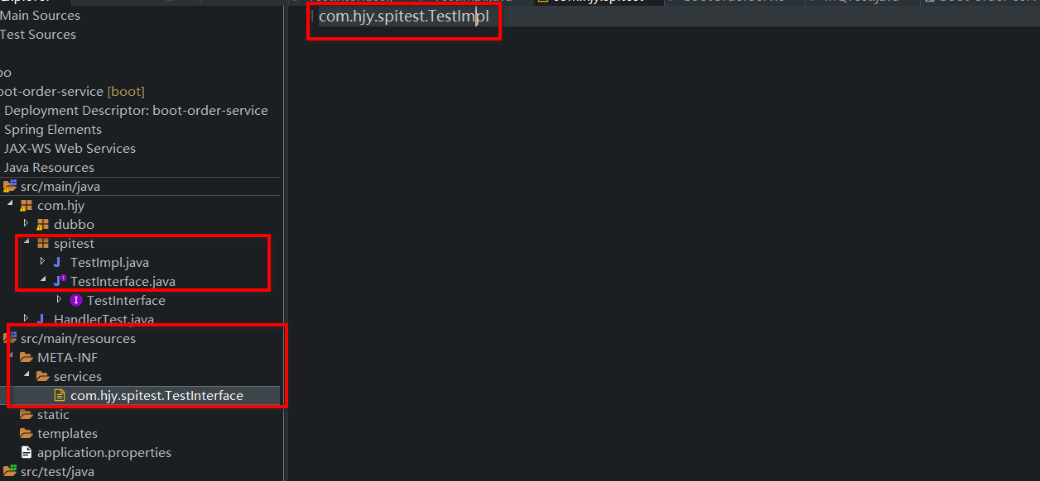
@Test
public void test1()
{
ServiceLoader<TestInterface> load = ServiceLoader.load(TestInterface.class);
System.out.println(load.iterator().next());
}

如果在接口文件中写了多个实现类，那么在Test中load.iterator()，就会有多个实现对象。
这种spi的实现（基于serviceloader），我们也可以自己实现：不就是读取配置文件，利用反射生成代理对象。Spring也是这么搞的，很简单。

Dubbo的SPI机制：
dubbo spi 在JAVA自带的SPI基础上加入了扩展点的功能，即每个实现类都会对应至一个扩展点名称，其目的是 应用可基于此名称进行相应的装配。
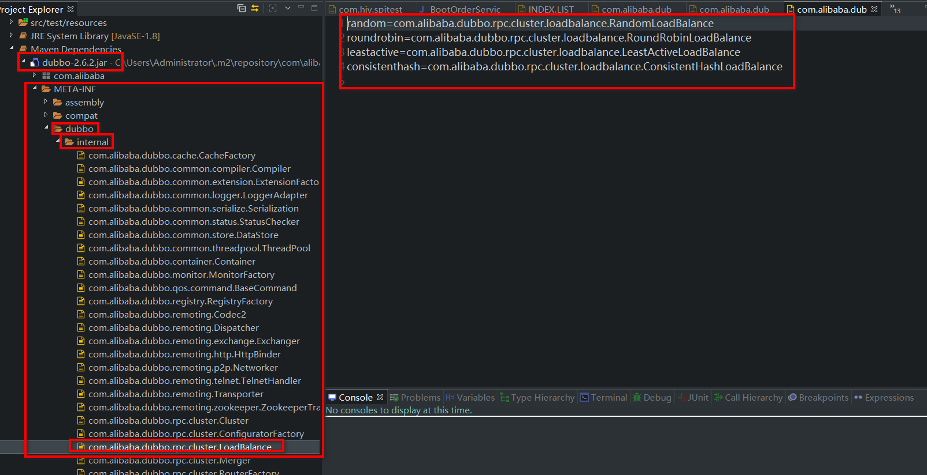
扩展点其实就是在配置文件中，以key value的形式存储。Key就是扩展点。

演示Dubbo SPI机制：
编写Filter 过滤器
编写 dubbo spi 配置文件
装配自定义Filter
dubbo spi 目录文件
（注意，这里是在META-INF下的dubbo，而不是services下。）

dubbo spi 文件内容：
（注意，这里的内容是以key，value的形式）
luban=tuling.dubbo.server.LubanFilter

装配自定义Filter

服务治理（monitor）

（1）服务治理

调用链路自动生成
monitor

一个大型的分布式系统，或者说是用现在流行的微服务架构来说吧，分布式系统由大量的服务组成。那么这些服务之间互相是如何调用的？调用链路是啥？说实话，几乎到后面没人搞的清楚了，因为服务实在太多了，可能几百个甚至几千个服务。

那就需要基于dubbo做的分布式系统中，对各个服务之间的调用自动记录下来，然后自动将各个服务之间的依赖关系和调用链路生成出来，做成一张图，显示出来，大家才可以看到对吧。

服务A -> 服务B -> 服务C
-> 服务E
-> 服务D
-> 服务F
-> 服务W

服务访问压力以及时长统计

需要自动统计各个接口和服务之间的调用次数以及访问延时，而且要分成两个级别。一个级别是接口粒度，就是每个服务的每个接口每天被调用多少次，TP50，TP90，TP99，三个档次的请求延时分别是多少；第二个级别是从源头入口开始，一个完整的请求链路经过几十个服务之后，完成一次请求，每天全链路走多少次，全链路请求延时的TP50，TP90，TP99，分别是多少。

这些东西都搞定了之后，后面才可以来看当前系统的压力主要在哪里，如何来扩容和优化啊

其他的

服务分层（避免循环依赖），调用链路失败监控和报警，服务鉴权，每个服务的可用性的监控（接口调用成功率？几个9？）99.99%，99.9%，99%

生产问题：分布式接口的顺序执行
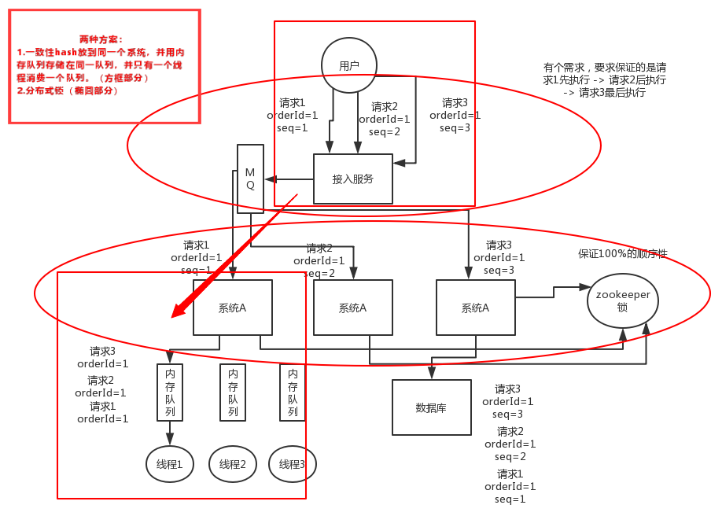
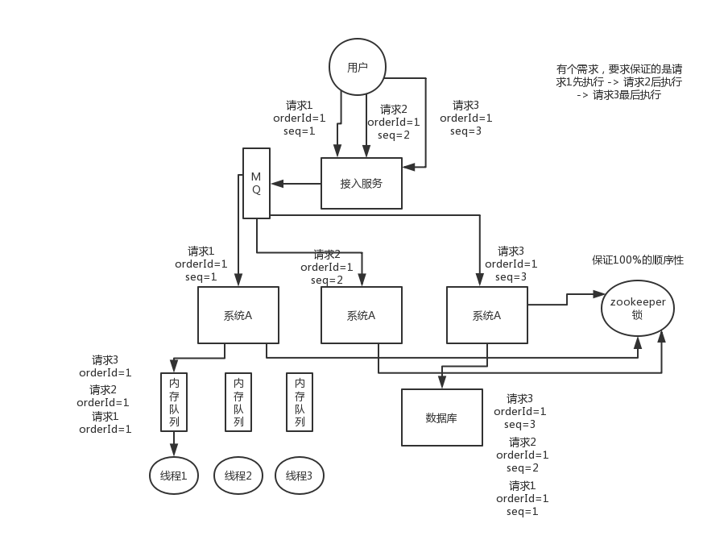

首先你得用dubbo的一致性hash负载均衡策略，将比如某一个订单id对应的请求都给分发到某个机器上去，接着就是在那个机器上因为可能还是多线程并发执行的，你可能得立即将某个订单id对应的请求扔一个内存队列里去，强制排队，这样来确保他们的顺序性。

但是这样引发的后续问题就很多，比如说要是某个订单对应的请求特别多，造成某台机器成热点怎么办？解决这些问题又要开启后续一连串的复杂技术方案。。。曾经这类问题弄的我们头疼不已，所以，还是建议什么呢？

最好是比如说刚才那种，一个订单的插入和删除操作，能不能合并成一个操作，就是一个删除，或者是什么，避免这种问题的产生

设计一个rpc框架

（1）上来你的服务就得去注册中心注册吧，你是不是得有个注册中心，保留各个服务的信心，可以用zookeeper来做，对吧
（2）然后你的消费者需要去注册中心拿对应的服务信息吧，对吧，而且每个服务可能会存在于多台机器上
（3）接着你就该发起一次请求了，咋发起？蒙圈了是吧。当然是基于动态代理了，你面向接口获取到一个动态代理，这个动态代理就是接口在本地的一个代理，然后这个代理会找到服务对应的机器地址
（4）然后找哪个机器发送请求？那肯定得有个负载均衡算法了，比如最简单的可以随机轮询是不是
（5）接着找到一台机器，就可以跟他发送请求了，第一个问题咋发送？你可以说用netty了，nio方式；第二个问题发送啥格式数据？你可以说用hessian序列化协议了，或者是别的，对吧。然后请求过去了。。
（6）服务器那边一样的，需要针对你自己的服务生成一个动态代理，监听某个网络端口了，然后代理你本地的服务代码。接收到请求的时候，就调用对应的服务代码，对吧。

